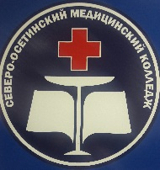
ГОСУДАРСТВЕННОЕ БЮДЖЕТНОЕ Профессиональное ОБРАЗОВАТЕЛЬНОЕ УЧРЕЖДЕНИЕ
«СЕВЕРО- ОСЕТИНСКИЙ МЕДИЦИНСКИЙ КОЛЛЕДЖ»
МИНИСТЕРСТВА ЗДРАВООХРАНЕНИЯ РСО-АЛАНИЯ

ОРГАНИЗАЦИЯ РАБОТЫ ПО ПАТРИОТИЧЕСКОМУ ВОСПИТАНИЮ В ГБПОУ СОМК МЗ РСО-Алания
МЕТОДИЧЕСКИЕ РЕКОМЕНДАЦИИ

Владикавказ – 2021-2022г.г.
СОДЕРЖАНИЕ

ВВЕДЕНИЕ…………………………………………………………………... | 3
1. ЗАКОНОДАТЕЛЬНЫЕ АКТЫ И НОРМАТИВНЫЕ ДОКУМЕНТЫ В СФЕРЕ ПАТРИОТИЧЕСКОГО ВОСПИТАНИЯ СТУДЕНТОВ МЕДИЦИНСКОГО КОЛЛЕДЖА…………………………………………… | 7
2. ГРАЖДАНСКО-ПАТРИОТИЧЕСКОЕ ВОСПИТАНИЕ - ПРИОРИТЕТНОЕ НАПРАВЛЕНИЕ ВОСПИТАТЕЛЬНОЙ РАБОТЫ ВСЕГО ПЕДАГОГИЧЕСКОГО КОЛЛЕКТИВА…………………………... | 9
3. Реализация культурно-патриотического воспитания у студентов ГБПОУ СОМК МЗ РСО-Алания | 11
СПИСОК ИСПОЛЬЗОВАННОЙ ЛИТЕРАТУРЫ……………………......... | 16

ВВЕДЕНИЕ

«Мы должны строить своё будущее на прочном фундаменте.
И такой фундамент – это патриотизм»
президент Российской Федерации В.В. Путин

На фоне событий, связанных с призывами к массовым протестам и беспорядкам, информационным атакам, особую актуальность в России приобрела тема патриотизма. В настоящее время в обществе существует несколько вариантов понимания и проявления его сущности. С одной стороны, это классический взгляд, представленный такими именами, как В. Даль, Н.М. Карамзин, С.И. Ожегов, В.И. Ленин [1,2,7], с другой стороны, более современный подход, направленный на выделение его видов [2,7]. Нам более близок классический подход, при котором патриотизм представляет собой некий общественный и нравственный принцип, сложный комплекс чувств, закреплённых веками, называемых любовью к Родине, связанный в русском национальном самосознании с традициями православной культуры и готовностью пожертвовать собой ради Родины [7].
Основные функции образовательного учреждения – обучение, воспитание и развитие – требуют постоянного баланса между совершенствованием, усложнением и модернизацией учебного процесса в современных условиях. В настоящее время разрабатываются и предлагаются к внедрению различные образовательно-воспитательные концепции, проекты, программы и модели.
Опыт работы со студентами медицинского колледжа показывает, что правильное Гражданско-патриотическое воспитание подрастающего поколения – залог стабильного развития страны в будущем, конечно этот процесс длительный по времени, сложный по содержанию и достаточно разбалансированный с точки зрения методического осуществления.
Современное понимание патриотизма характеризуется многовариантностью, разнообразием и неоднозначностью [6].
Термин «патриотизм» употребляется не только в научно-исследовательской литературе, но и в выступлениях, дискуссиях, статьях, предвыборных программах политиков и политических партий, движений, деятелей культуры, искусства и т.д.
В современных условиях развития российского государства одной из важнейших проблем, требующей решения, является необходимость обеспечения единства и целостности страны, что особенно важно в связи с последними внешнеполитическими событиями. Поэтому государством делается акцент на воспитание гражданина РФ, патриота - носителя ценностей гражданского общества, осознающего свою сопричастность к судьбе Родины.
В условиях становления гражданского общества и правового государства задачей учебных заведений является воспитание принципиально нового, демократического типа личности, способной к инновациям, к управлению собственной жизнью и деятельностью, делами общества, готовой рассчитывать на собственные силы, обеспечивающей трудом свою материальную независимость. Новое время требует от системы СПО формирования не только профессиональных качеств у студентов, но и формирование активной жизненной позиции подрастающего поколения России. Активная жизненная позиция юных граждан нашего общества не может формироваться без патриотического воспитания. Основными ориентирами патриотического воспитания являются гражданско-патриотическая зрелость студентов, высокие этические нормы поведения, активная гражданская позиция, стремление к духовному обогащению и развитию, чувство патриотизма, гуманизма и толерантности, почитание лучших традиций семьи, народа и др. [3]
О значимости гражданского и патриотического воспитания молодежи неоднократно говорилось в Посланиях Президента РФ В.В. Путина Федеральному собранию РФ.
Целью гражданско-патриотического воспитания является воспитание в человеке нравственных идеалов общества, чувства любви к Родине, стремление к миру.
Для достижения конкретного результата требуется выполнить следующие задачи:
- признать актуальность темы патриотизма для современной молодежи;
- выявить и изучить особенности и проблемы гражданского и патриотического воспитания;
- совершенствовать гражданское и патриотическое воспитание студентов Северо-Осетинского медицинского колледжа.
Патриотическое воспитание представляет неотъемлемую часть воспитания личности в целом. Его нельзя рассматривать без прямой привязки к трудовому, нравственно-эстетическому, военно-патриотическому и физическому воспитанию. Важнейшим инструментом воспитания патриотизма в колледже остается воспитание историей. Использовать прошлое как сокровищницу моральных примеров, высоконравственных поступков, знакомить студентов с жизнью и деятельностью национальных героев – одна из важнейших задач. Конечно важно не просто познакомить студентов в процессе формирования гражданственности и патриотизма с историей, литературой, географией, культурным наследием. Важно не просто знать даты тех или иных событий исторических фактов, но и понимать, к чему хорошему или плохому они привели и уметь делать единый правильный вывод в той или иной историко-географического, культурного составляющего нашей страны. При изучении литературы также необходимо прививать у студентов любовь к Родине, ответственность за свои поступки не только перед обществом, в котором он живет, но и в целом перед Родиной. Необходимо больше уделять внимания таким произведениям, которые показывают и дают пример, каким должен быть истинный патриот своей страны, например роман советского писателя Александра Фадеева, посвящённый действовавшей в Краснодоне во время Великой Отечественной войны молодёжной подпольной организации под названием «Молодая гвардия» (1942—1943), многие члены которой были казнены немецкими захватчиками.
Содержание патриотического воспитания включает культурно-исторический, историко-географический, социально-политический, психолого-педагогический, духовно-нравственный и физический компоненты.
Приоритетными направлениями гражданско-патриотического воспитания студентов являются:
- возрождение у студентов традиционного чувства гражданской гордости;
- воспитание патриотизма, интернационализма, дружбы, веротерпимости, толерантности и уважения к другим народам;
- формирование готовности к созиданию на благо Отечества, к его защите.
Таким образом, проводить грамотную воспитательную работу по патриотическому и гражданскому воспитанию в образовательном учреждении среднего профессионального образования, можно только в контексте корпоративной культуры и этики образовательного учреждения, которой принадлежит важнейшая роль в становлении и развитии национального самосознания, «самоидентификации» российского гражданина.

1. ЗАКОНОДАТЕЛЬНЫЕ АКТЫ И НОРМАТИВНЫЕ ДОКУМЕНТЫ В СФЕРЕ ПАТРИОТИЧЕСКОГО ВОСПИТАНИЯ СТУДЕНТОВ МЕДИЦИНСКОГО КОЛЛЕДЖА
При организации работы по гражданско-патриотическому воспитанию студентов, реализации вопросов формирования патриотизма следует ориентироваться на следующие законодательные акты и нормативные документы, принятые в Российской Федерации:
1. Федеральный закон от 29 декабря 2012 года № 273-ФЗ «Об образовании в Российской Федерации».
2. Закон Российской Федерации от 14 января 1993 года № 4292-1 «Об увековечении памяти погибших при защите Отечества».
3. Федеральный Закон от 28 июня 1995 года № 98-ФЗ «О государственной поддержке молодежных и детских общественных объединений».
4. Федеральный Закон от 28 марта 1998 года № 53-ФЗ «О воинской обязанности и военной службе».
5. Федеральный конституционный закон от 25 декабря 2000 года № 2-ФКЗ «О Государственном гербе Российской Федерации».
6. Федеральный конституционный закон от 25 декабря 2000 года № 1-ФКЗ "О Государственном флаге Российской Федерации".
7. Федеральный конституционный закон от 25 декабря 2000 года № 3-ФКЗ «О Государственном гимне Российской Федерации».
8. Федеральный закон от 13 марта 1995 г. № 32-ФЗ "О днях воинской славы и памятных датах России"
9. Федеральный Закон от 9 мая 2006 года № 68-ФЗ «О почетном звании Российской Федерации «Город воинской славы».
10. Федеральный закон от 19.05.1995 N 80-ФЗ "Об увековечении Победы советского народа в Великой Отечественной войне 1941 - 1945 годов"
11. Указ Президента Российской Федерации от 22 января 2006 года № 37 «Вопросы увековечения памяти погибших при защите Отечества».
12. Указ Президента Российской Федерации от 7 мая 2012 года № 604 «О дальнейшем совершенствовании военной службы в Российской Федерации».
13. Указ Президента Российской Федерации от 20 октября 2012 года № 1416 «О совершенствовании государственной политики в области патриотического воспитания».
14. Указ Президента РФ от 19 декабря 2012 г. N 1666 "О Стратегии государственной национальной политики Российской Федерации на период до 2025 года".
15. Указ Президента РФ от 25 января 2005 года №76 «О Дне российского студента»
16. Распоряжение Правительства Российской Федерации от 29.11.2014 № 2403-р «Об утверждении Основ государственной молодежной политики Российской Федерации на период до 2025 года».
17. Постановление Правительства Российской Федерации от 24 июля 2000 года № 551 «О военно-патриотических молодежных и детских объединениях».
18. Постановление Правительства Российской Федерации от 29 мая 2008 года № 409 «О Федеральном агентстве по делам молодежи».

2. ГРАЖДАНСКО-ПАТРИОТИЧЕСКОЕ ВОСПИТАНИЕ - ПРИОРИТЕТНОЕ НАПРАВЛЕНИЕ ВОСПИТАТЕЛЬНОЙ РАБОТЫ ВСЕГО ПЕДАГОГИЧЕСКОГО КОЛЛЕКТИВА
Многие мыслители и педагоги прошлого, раскрывая роль патриотизма в процессе личностного становления человека, указывали на ее многостороннее формирующее влияние. Так, например, К.Д. Ушинский считал, что патриотизм является не только важной задачей воспитания, но и могучим педагогическим средством: «Как нет человека без самолюбия, так нет человека без любви к отечеству, и эта любовь дает воспитанию верный ключ к сердцу человека и могущественную опору для борьбы с его дурными природными, личными, семейными и родовыми наклонностями».
Для успешной реализации целей и задач гражданско-патриотического воспитания студентов необходимо систематизировать систему патриотического воспитания, основанную на истории, традициях и перспективах развития. Основой такой системы призвана стать разработанная в каждом конкретном случае Концепция патриотического воспитания студентов, призванная сыграть роль методологического регулятора для преподавательского состава по разработке и внедрению в образовательно-воспитательную деятельность программ становления человека культуры, гражданина и патриота, интеграция патриотизма в образовательный процесс основывается на системе, сформировавшейся на протяжении многих веков российской истории культуры патриотизма и пространства её ценностей, идеалов, смыслов, символов, традиций, инноваций, стереотипов, образов и т.д. Особое значение в образовательном учреждении должно уделяется воспитанию высших патриотических идеалов и ценностей, интегрирующих пространство «студент – преподаватель – ГБПОУ СОМК МЗ РСО-Алания – общество – государство» педагогическими средствами.
Вся учебно-воспитательная работа в колледже направлена на формирование патриотизма, который включает в себя:
• чувство привязанности к тем местам, где человек родился и вырос;
• уважительное отношение к языку своего народа;
• заботу об интересах Родины;
• осознание долга перед Родиной, отстаивание ее чести и достоинства, свободы и независимости;
• проявление гражданских чувств и сохранение верности Родине;
• гордость за социальные и культурные достижения своего Отечества, за символы государства и его народ;
• чувство уважения к истории Родины и народа, его обычаям и традициям;
• ответственность за судьбу государства и его народа, за их будущее, которое выражается в стремлении посвящать весь свой труд и способности укреплению могущества и расцвету Родины;
• гуманизм, милосердие, общечеловеческие ценности [4].
Сегодня, когда нарастает угроза терроризма, религиозного, информационного экстремизма, патриотическое воспитание с каждым годом становится актуальнее. Воспитание патриотизма среди молодежи должно быть основано на реальных делах, а не на виртуальных понятиях. Работа педагогов должна быть направлена не только на вооружение студентов определенной суммой знаний, но и на решении задач, поставленных основополагающими документами и проектами в области образования.
Народная мудрость гласит: «Чем наполнена посуда, то и выльется оттуда». Если этот духовный сосуд не наполнить добром, милосердием, трудолюбием, то его заполнят жестокостью, равнодушием, ненавистью, на национальной, расовой, религиозной почве, на нежелании честно зарабатывать себе на жизнь. Человек с чувством патриотизма и гражданственности никогда не встанет на путь преступления. Он самостоятельно решает свои проблемы, преодолевает трудности и делает выбор прежде всего в интересах людей.
Одним из условий организации патриотического воспитания в колледже является необходимость учить студентов познавать сущность Родины, скрытую в духовной жизни народа, в его традициях и обычаях, исторической памяти, которая передается из поколения в поколение, в пространственно-географических представлениях, создавая студентам условия с целью приобретения ими живого и непосредственного духовного опыта, с помощью которого можно убедиться в безусловных достоинствах своего Отечества.
Показателями уровня патриотического воспитания студентов колледжа является их желание участвовать в патриотических мероприятиях, знание и соблюдение социокультурных традиций, уважение к историческому прошлому своей страны и деятельности предшествующих поколений, желание защищать свою страну, желание работать не только для удовлетворения своих потребностей, но и для процветания Отечества.

3. Реализация культурно-патриотического воспитания у студентов ГБПОУ СОМК МЗ РСО-Алания
Патриотическое воспитание в современных условиях – это целенаправленный, нравственно обусловленный процесс подготовки подрастающего поколения к функционированию и взаимодействию в условиях демократического общества, к инициативному труду, участию в управлении социально ценными делами, в реализации прав и обязанностей, а также ответственность за свой политический, нравственный и правовой выбор, за максимальное развитие своих способностей в целях достижения жизненного успеха на благо своей страны.
Патриотическая работа в колледже – это способ внушения молодому поколению веры в устойчивость нашей страны.
Опыт работы показывает, что патриотическое воспитание студентов должно идти по нескольким направлениям, которые проходят у нас в колледже:
1. Воспитание на боевых традициях народа и Вооруженных Сил. Это направление состоит из ряда мероприятий:
- Мероприятия по увековечиванию памяти павших в борьбе за независимость Родины (Вахты Памяти, шефство над памятниками, участие в патриотических мероприятиях);
- Экскурсии по родному краю, «Наша малая Родина», уроки Мужества, посещение театров;
- Выставки, викторины, конкурсы, просмотры фильмов, проводимые на занятиях, но и в колледже в целом;
2. Формирование правовых знаний
Гражданин должен не только любить свою родину, но и знать и уметь защищать свои права, а этому способствуют:
- уроки права, проводимые на соответствующих предметах;
- колледжный лекторий «Закон и порядок» (встречи с представителями правоохранительных органов, психологической службы);
- молодежная организация студенческого самоуправления юношей «Лидер».
3. Формированию культурно-патриотических качеств у студенчества торжественное празднование Дня знаний,
- празднование дня рождения Коста Левановича Хетагурова,
- Дня Победы,
- Дня защитника Отечества,
- встречи в колледже по различным тематическим направлениям, с приглашением сотрудник различных сфер деятельности, тематические книжные выставки, тематические экспозиции и др.
Эти мероприятия являются частью военно-патриотического воспитательного комплекса.
Воспитательный аспект вовлечения в творческую деятельность в гражданском воспитании очевиден.
Именно творчество позволяет студенту реализовать себя как личность, проявить свои индивидуальные способности, дает уверенность в своих силах, повышает степень гражданской устойчивости [4,8].
Кроме этого творческая работа дает возможность не только для самореализации личности, но и приобщает к работе в коллективе, формируя гражданскую позицию и ответственность перед обществом.
Гражданское воспитание тесно связанно с патриотическим воспитанием.
Патриот чувствует любовь к Родине, а гражданин четко и ясно осознает свои обязанности перед ней [8].
Привлечение студентов к совместной деятельности с педагогами в различных акциях способствуют росту активности, самостоятельности и стремления к общению участников, формирует самосознание и ответственность перед другими. Этому способствует изучение таких важных предметов, как история и не только нашей страны, но и других государств, их взаимоотношений с нашим государством, географии, знания которой дают четко взаимно связать историческое составляющее с территориальным расположением, и особую роль играет литература, знания которой влияют на человеческое сознание и формируют гражданскую позицию. Преподаватели соответствующих предметов постоянно совершенствуют свою работу не только в том, чтобы дать необходимые знания, но и воспитать в каждом студенте правильную гражданскую позицию.
Одним из эффективных средств формирования гражданской позиции студентов является социальное проектирование.
Отличительной особенностью этого вида деятельности является ориентированность на выявление и позитивное решение социально значимых проблем.
Социальный проект ориентирован на формирование у студентов гражданской компетентности готовности и способности личности активно, ответственно и эффективно реализовывать весь комплекс гражданских прав и обязанностей в демократическом обществе [5,8].
В сегодняшней социальной ситуации в нашей стране, когда политика государства направлена на возрождение духовных ценностей, большое значение приобретает гражданско-патриотическое воспитание. Колледж вносит свой вклад в формирование студента, он призван заботиться о формировании психологии студента, в воспитании его в духе толерантности и братской любви к людям, обязан научить молодых людей умению различать добро и зло [6,8].
Перед нами (педагогами) стоят следующие задачи в системе гражданско-патриотического воспитания:
1. Осознать себя участником гражданско-патриотического воспитания.
2. Определиться относительно ценностей демократии и гражданственности для себя лично и найти свое место в системе гражданско-патриотического воспитания.
3. Выработать адекватную программу своих действий. Педагог не только сам должен быть гражданином и обладать гражданской и патриотической позицией, но и должен уметь создавать условия для становления гражданской и патриотической позиции и соответствующих ценностей у студентов.
В последнее время значительно обострились проблемы, связанные с обеспечением социальной безопасности. Национализм, религиозный экстремизм, террористические проявления препятствуют оптимальной жизнедеятельности человека в социуме. Сегодня проблема экстремизма стоит особенно остро. Участились случаи ксенофобии и национализма, главным участником которых является молодежь, как слой наиболее остро и чутко реагирующий на все изменения общества.
В связи с этим, воспитание толерантности в студентах проходит красной нитью в системе воспитательной работы в колледже. Главный упор в противодействии проявлению экстремизма и терроризма среди студентов необходимо делать на их профилактике и своевременном предупреждении. В соответствие с вышесказанным, в колледже разработана функциональная комплексная рабочая программа, рассчитанная на воспитание и сохранение духовно-нравственных ценностей, в центре которых должен находиться человек с его разумными потребностями, здоровым образом жизни, гуманными наклонностями и интересами. Главной целью всех проводимых мероприятий в колледже является формирование в студенческой среде духовно-нравственной атмосферы и этнокультурного взаимодействия и патриотического воспитания.
Для успешной реализации этой задачи, преподавателям русской литературы рекомендуется уделять основное внимание изучению произведений ВОВ, обязательными из которых являются:
1. А. Фадеев «Молодая гвардия» (экранизация 1948 г.)
2. Б. Полевой «Повесть о настоящем человеке» (экранизация 1948 г.)
3. М. Шолохов «Тихий Дон» (экранизация 2015 г.) , «Судьба человека» (экранизация 1959 г.), «Они сражались за Родину» (экранизация 1975 г.)
4. Б. Васильев «А зори здесь тихие» (экранизация 1972 г.)
5. Н. Островский «Как закалялась сталь» (экранизация 1973 г.)
6. К. Симонов «Живые и мертвые» (экранизация 1963 г.)

На классных часах рекомендуется активно внедрять использование такого мощнейшего инструмента воспитания патриотизма, как совместный просмотр документальных и художественных фильмов, а именно:
1. «Освенцим. Концентрационный лагерь Аушвиц.»
2. М. Ромм «Обыкновенный фашизм» (1965)
3. «Отец солдата» (1964)
4. «Баллада о солдате» (1959)
5. «Офицеры» (1971)
6. «В бой идут одни старики». (1974 г)
7. «Освобождение». (1968 г)
Классным руководителям рекомендовано проводить работу по профилактике терроризма и экстремизма как со студентами, так и с их родителями.
Преподавателям истории рекомендовано использовать прошлое как сокровищницу моральных примеров, высоконравственных поступков, знакомить студентов с жизнью и деятельностью национальных героев.
Для успешной реализации целей и задач гражданско-патриотического воспитания студентов необходимо выработать систему патриотического воспитания, основанную на истории, традициях и перспективах развития. Основой такой системы призвана стать разработанная в каждом конкретном случае Концепция патриотического воспитания студентов.
Преподавателям географии, мировой культуры и осетинской литературы всю учебно-воспитательную работу направить на формирование патриотизма, который включает в себя:
• чувство привязанности к тем местам, где человек родился и вырос;
• уважительное отношение к языку своего народа;
• заботу об интересах Родины;
• осознание долга перед Родиной, отстаивание ее чести и достоинства, свободы и независимости;
• проявление гражданских чувств и сохранение верности Родине;
• гордость за социальные и культурные достижения своего Отечества, за символы государства и его народ;
• чувство уважения к истории Родины и народа, его обычаям и традициям.
Для успешной реализации целей и задач гражданско-патриотического воспитания студентов необходимо выработать систему патриотического воспитания, основанную на истории, традициях и перспективах развития. Основой такой системы призвана стать разработанная в каждом конкретном случае Концепция патриотического воспитания студентов.
Во исполнение вышеуказанных целей и задач в колледже были проведены и проводятся такие мероприятия, как:

1. В Северо-Осетинском медицинском колледже в рамках классных часов проведены занятия с разъяснением норм действующего законодательства по профилактике правонарушений террористической направленности, в том числе "телефонного терроризма".
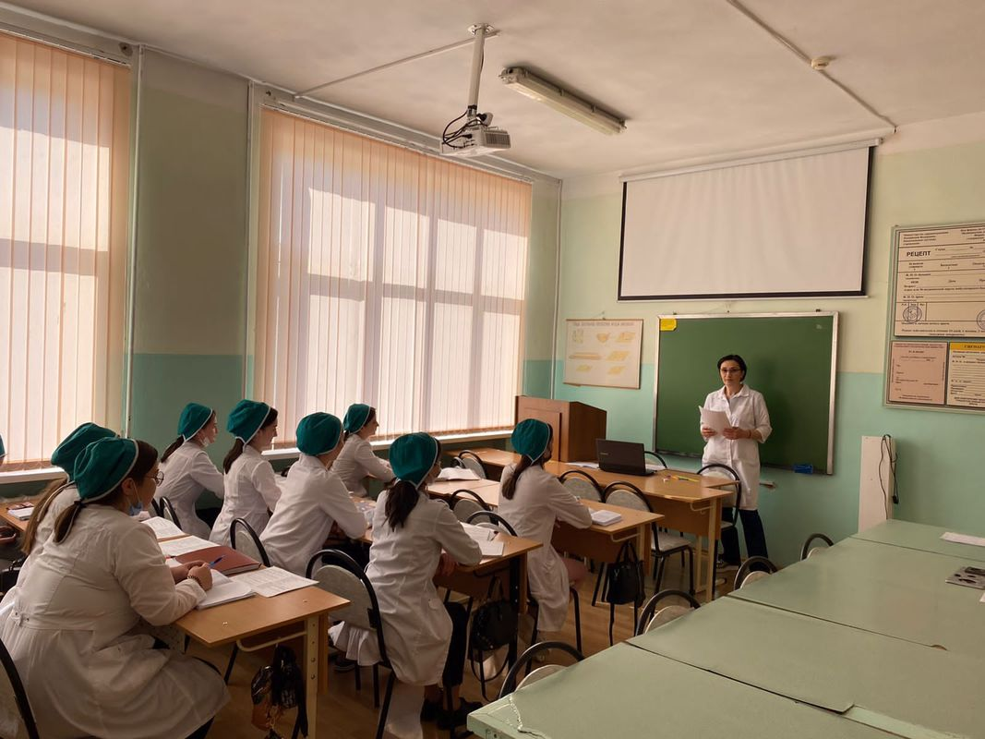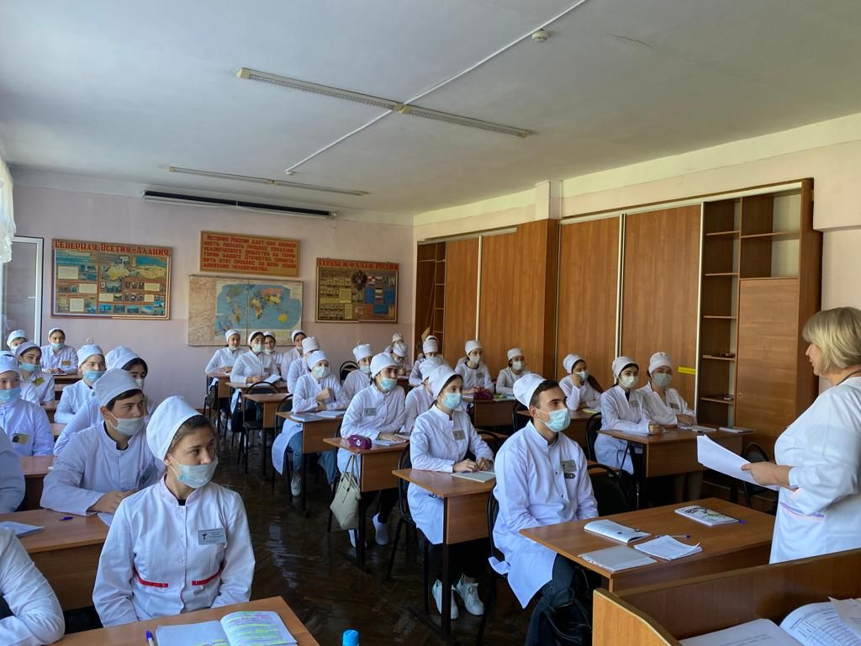
2. В Северо-Осетинском медицинском колледже без малого две тысячи учащихся, из них около двухсот – юноши. С ними – будущими целителями, но и будущими защитниками Отечества, периодически проходят встречи с директором колледжа, Таймуразом Дмитриевичем Ревазовым. На встречах обсуждается не только успеваемость и дисциплина, но о мужском достоинстве, о дружбе и взаимопомощи, о тех человеческих качествах, которые позволяют каждому осознавать свою причастность к авангарду нашего социума.
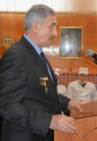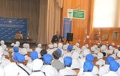
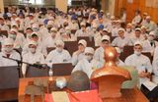
3. 26 ноября 2021г., в актовом зале Северо-Осетинского медицинского колледжа состоялась конференция, в ходе которой состоялся обмен мнениями по проблематике профилактики экстремизма в области межэтнических и межконфессиональных отношений. Как отметил директор СОМК Таймураз Ревазов, главной целью форума является «…профилактика межнациональных и межконфессиональных конфликтов, недопущение распространения идеологии экстремизма в среде студентов, повышение культурного уровня молодежи путем обогащения их кругозора знаниями в области межнациональных и межконфессиональных отношений».
С докладом по главному вопросу повестки дня выступила старший методист А. Караева. В числе содокладчиков были преподаватель социологии Л. Пазова, юрисконсульт Центра социализации молодежи З. Кесаева, офицеры полиции В. Мурашко и Б. Валиев.
В итоговой резолюции конференции отмечено, что программа профилактики экстремизма в области межэтнических и межконфессиональных отношений в первую очередь затрагивает детей и подростков, как наиболее подверженных в социуме влиянию подобных радикальных идей, что связано с неокрепшей психикой и отсутствием твердой жизненной позиции. Вместе с тем, наряду с работой в стенах учебного заведения, следует помнить о значимой роли семьи в данном процессе. В этой связи была подчеркнута значимость проведения регулярных профилактических бесед также с родителями.
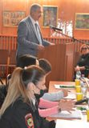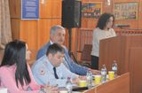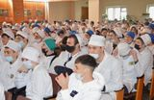

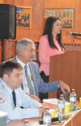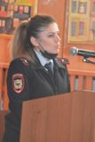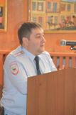

4. Проблематика обеспечения безопасности – приоритетное направление воспитательной работы со студентами в Северо-Осетинском медицинском колледже, и курирует его директор образовательного учреждения Таймураз Дмитриевич Ревазов. По его инициативе в колледже систематически проводятся профилактические семинары, встречи и беседы с сотрудниками государственных структур, ведающих вопросами обеспечения безопасности в различных сферах бытия нашего социума. Он всегда лично представляет гостей колледжа и во вступительном слове подчеркивает, что «…все, что будет сказано, необходимо помнить всегда».
В среду, 8 декабря 2021 года, в актовом зале колледжа были проведены два профилактических семинара. На первом из них рассматривались аспекты безопасности дорожного движения, такие, как использование пассивных средств безопасности в салоне автомобиля, световозвращающих элементов на одежде пешеходов, основы безопасного перехода проезжей части на многополосной дороге. С информацией и разъяснениями по этим вопросам перед студентами выступила инспектор по пропаганде безопасности дорожного движения Отдела ГИБДД Управления МВД России по г. Владикавказу капитан полиции Ирина Юрьевна Абашина. Актуальность такой информации была подчеркнута в самом начале беседы приведенными прискорбными статистическими данными: с начала нынешнего года в столице Северной Осетии зарегистрировано 28 дорожно-транспортных происшествий (ДТП) с участием детей, 8 ДТП с участием несовершеннолетних водителей, один ребенок погиб. Имели место 18 наездов на пешеходов, 4 ребенка получили травмы в зоне действия дорожного знака «Дети».
Сотрудник ГИБДД не только рассказывала о действующих законодательных нормативных актах, регулирующих вопросы безопасности дорожного движения, о санкциях, применяемых к нарушителям Правил дорожного движения (ПДД), но и задавала вопросы студентам на знание элементарных основ ПДД, и отвечала на поднимаемые ими вопросы. Таким образом, встреча проходила в форме не томного монолога, но оживленного обмена мнениями.
В рамках второго профилактического семинара рассматривались вопросы пагубного влияния наркотических веществ и психотропных препаратов на человеческий организм. Обстоятельную информацию по данной проблематике студентам представила оперуполномоченный по особо важным делам Управления по контролю за оборотом наркотиков МВД по РСО-Алания майор полиции Алина Руслановна Бясова.
Она поведала студентам об особенностях наркотиков растительного происхождения и синтетического ряда, уделив особое внимание на изготовляемых преимущественно в Китае различных по формам и цвету синтетических наркотиках, именуемых соли. Докладчик подчеркнула, что стойкая зависимость возникает при первом же употреблении такого наркотика. И избавиться от такой зависимости никаких способов не существует. При этом, даже после одноразового употребления соли человек становится шизофреником, а средняя продолжительность жизни «соляного» наркомана не превышает полугода! Поэтому следует быть особенно внимательными к кругу общения при посещении клубов, дискотек, где существует опасность употребить подсыпанный в напитки наркотик.
Офицер полиции детально поведала об ответственности за сбыт наркотических веществ, что особо тяжко карается, отметив, что более 90% сбыта осуществляется в последнее время с помощью так называемых «закладок», и, что закладчики – это «…расходный материал наркобизнеса». Для наглядности вниманию собравшихся был предложен видеоролик, суть сюжета которого заключается в том, что молодой человек, соблазнившийся на денежное или иное вознаграждение за закладку, ставит крест на всей своей дальнейшей жизни. Лица, поставленные на учет в наркодиспансере, попадают в информационную базу навсегда и лишаются возможности обрести престижную работу, тем более – поступить на государственную службу.
Информация гостьи колледжа была выслушана внимательно и вызвала немало вопросов у собравшихся, интересовавшихся, в частности, возможностями медицинской и психологической реабилитации наркоманов, их последующей ресоциализации.
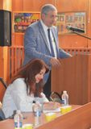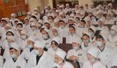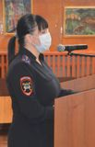
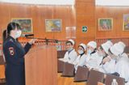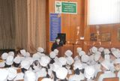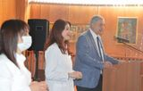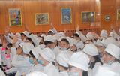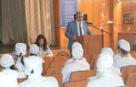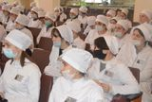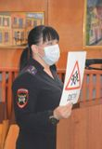

5. 26 декабря 2021 года в актовом зале нашего медицинского колледжа прошла встреча члена Союза журналистов России, члена Союза профессиональных литераторов России, автора 25 книг, краеведа и коллекционера Энглези Александра Ивановича со студентами первых курсов. Александр Иванович читал студентам свои новые стихи, затем провел интересную викторину на знание достопримечательностей Владикавказа. За два и более правильных ответов студенты награждались сборниками стихов. Викторина получилась очень оживленной и интересной. В конце встречи студенты подходили и просили Александра Ивановича подписать им свои сборники стихов.
В этот же день чуть позже прошла ещё одна встреча студентов первых курсов в актовом зале. На этот раз со старшим опер уполномоченным по особо важным делам центра по противодействию экстремизму МВД по РСО-Алания майором полиции Казбековым Заурбеком Тамерлановичем. Темой лекции стала актуальная на сегодняшний день активность в социальных сетях. Студентам подробно объяснили публикация какого рода комментариев, статусов, фотографий и видеороликов могут иметь для них негативные последствия в виде административной и уголовной ответственности.
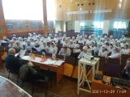
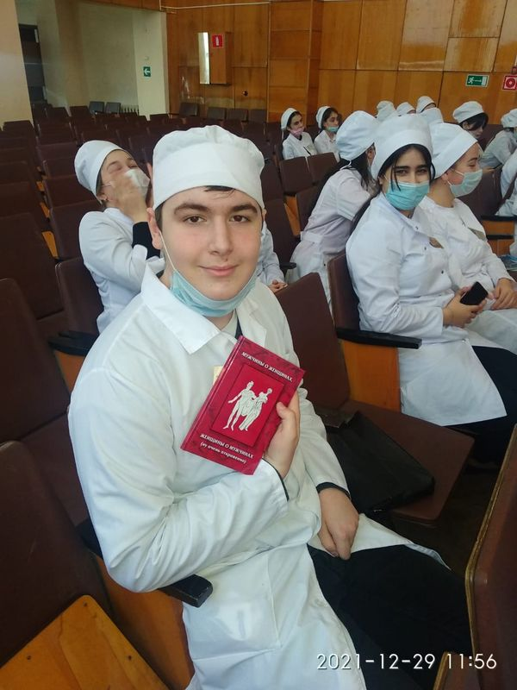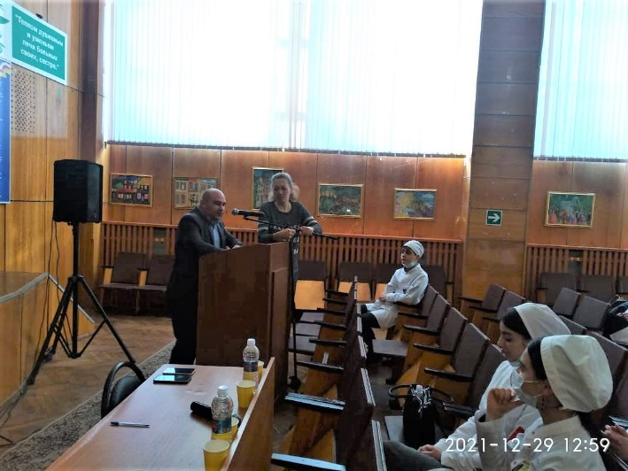

6. Во исполнение решения Антитеррористической комиссии в Республике Северная Осетия – Алания от 11 ноября 2021 на базе Северо-Осетинского медицинского колледжа 27 декабря 2021 года было проведено учебно-методическое занятие по теме: «О требованиях законодательства по преступлениям, связанными с ложными сообщениями об актах терроризма, требованиях к содержанию и применению документации с антитеррористическими мерами на объектах, практической отработке вопросов экстренной эвакуации».
На занятия были приглашены представители Министерства образования и науки РСО-Алания, муниципальных органов управления образованием, руководители муниципальных и государственных учреждений образования и лица, ответственные за обеспечение безопасности, руководители образовательных учреждений высшего образования, а также заинтересованные ведомства правоохранительных органов республики.
На инструкторско-методическом занятии рассматривались два основных учебных вопроса:
По-первому вопросу представитель МВД по РСО-Алания ознакомил присутствующих с оперативной обстановкой в республике, об имеющихся угрозах совершения террористических актов на объектах с массовым пребыванием людей, а также об ответственности в связи с участившимися случаями фактов «телефонного терроризма», за ложные сообщения о совершении террористического акта.
Предметом обсуждения второго вопроса стала тема по разработке, содержанию, применению и актуализации документации по антитеррористической тематике на объектах образования, с которым выступил представитель УФСВНГ России по РСО-Алания.
В ходе занятия докладчикам были заданы вопросы, а также участники поделились своим опытом работы по организации работы антитеррористической направленности.
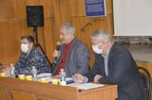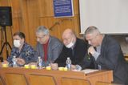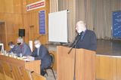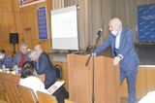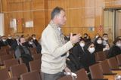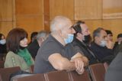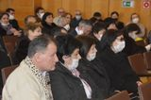

7. 24 февраля 2022 г. студенты Северо-Осетинского медицинского колледжа совершили путешествие в историю в музее на колесах "Поезд победы", который прибыл во Владикавказ на три дня, экспозиии которого размещены в девяти вагонах, каждый из которого представляет собой отдельный тематический эпизод. На студентов "Поезд победы" произвел неизгладимое впечатление....
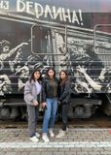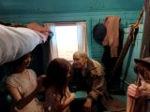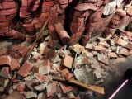

8. 12 марта 2022 года студенты Северо-Осетинского медицинского колледжа поддержали всероссийскую акцию, которая поводится по всей стране и провели флешмоб в поддержку решения, принятого Владимиром Владимировичем Путиным о признании независимости ДНР и ЛНР, в поддержку военнослужащих, принимающих участие в специальной операции на Украине, в поддержку медицинских врачей, фельдшеров, медицинских сестер и санитарок, оказывающим медицинскую помощь не только раненным, но и жителям...

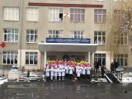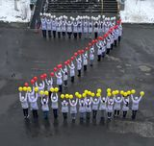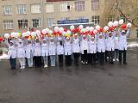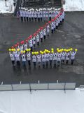

9. 15 марта 2022 года в Северо-Осетинском медицинском колледже почтили память невинно погибших мирных жителей Донецка минутой молчания. В 11.58 директор Ревазов Таймураз Дмитриевич по внутренней радиосвязи колледжа обратился ко всем сотрудникам и студентам, выразил слова соболезнования родным и близким мирных жителей Донецка, погибших в результате обстрела 14.03.2022 г. В это же самое время студенты первых курсов во дворе колледжа провели акцию памяти мирных жителей Донецка - "Скорбим вместе с вами". Затем в 12.00 под звуки метронома, была объявлена минута молчания. Все сотрудники и студенты почтили память невинно погибших мирных жителей Донецка.
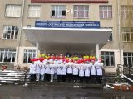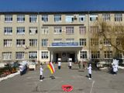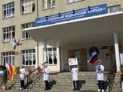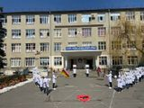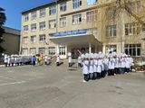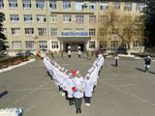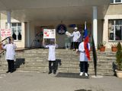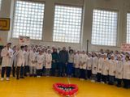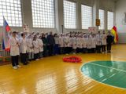

Студентка 1 м/с В Шхорбати София сочинила стихотворение, посвященное Родине!
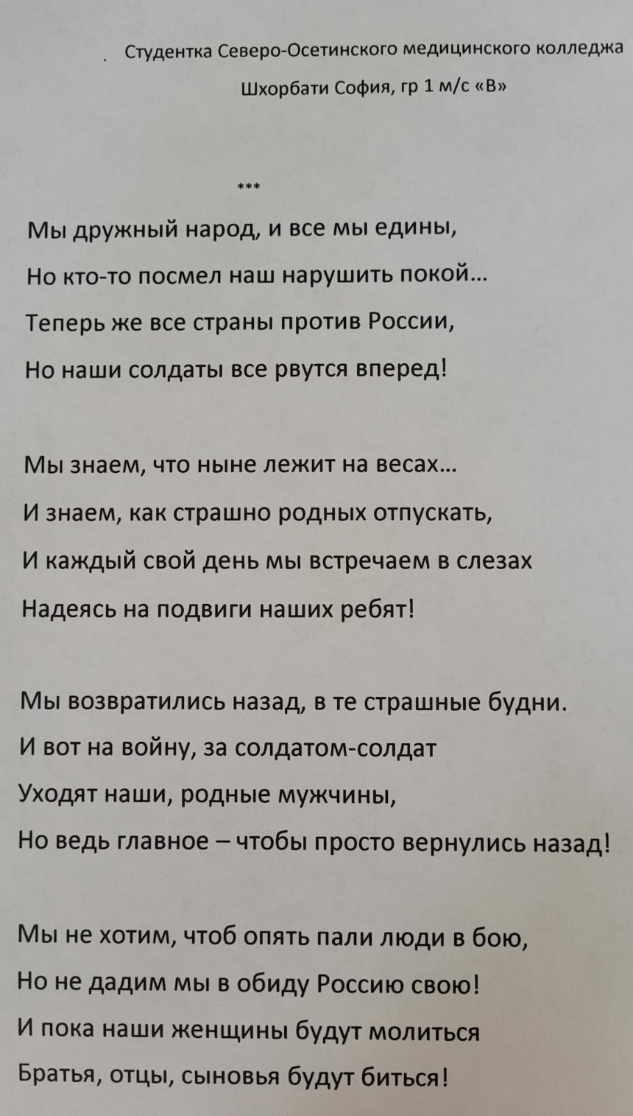

10. Студенты и сотрудники ГБПОУ СОМК МЗ РСО-Алания оказали гуманитарную помощь жителям ДНР и ЛНР, временно проживающим на территории РСО-Алания. С первого дня, как только стало известно об эвакуации жителей Донецкой и Луганской народных республик, сотрудники и студенты Северо-Осетинского медицинского колледжа выступили с инициативой по организации гуманитарной помощи беженцам. Профсоюзом был сформирован список необходимых вещей, открыт пункт их приема 25 февраля 2022г.
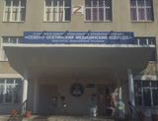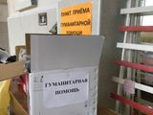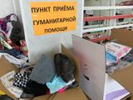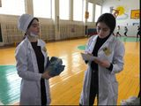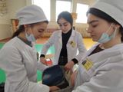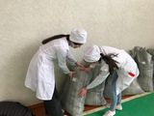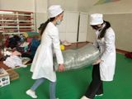
Студенты 2 курса фармацевтического факультета Северо-Осетинского медицинского колледжа во главе с классным руководителем Каболовой Маргаритой Заурбековной посетили прибывших в республику жителей из Донецка и Луганска, находившихся в Республиканском детском ортопедо-травматологическом санатории для детей с родителями "Юность". На данный момент в пункте временного проживания "Юность" находится 100 человек, из них 72-дети, 28-взрослые. Сбор помощи был организован оперативно, эффективно и, главное, исключительно по инициативе студентов и их куратора. Для детей студенты собрали альбомы для рисования, цветные карандаши, фломастеры, все необходимое для лепки, игрушки, канцтовары для учебы, одежду. Маргарита Заурбековна также собрала все лекарства первой помощи. Родители студентов тоже не остались в стороне. Родительницы сами приготовили осетинские пироги, различные сладости, блины, кабардинские пышки.
– Мы просто не имеем права остаться в стороне, когда жители Луганской и Донецкой областей ради спасения своих жизнеq своих детей были вынуждены покинуть дома. Постараемся и в дальнейшем оказывать необходимую помощь, пока они не смогут вернуться домой!
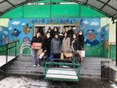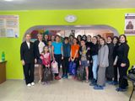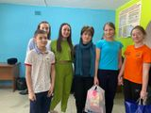

Организация и проведение многих патриотических мероприятий и акций в нашем колледже проходит в тесном сотрудничестве с представителями различных общественных организаций:
- Благотворительная организация «Быть добру» в лице Кусова А.С. (помощь в распределении собранной гуманитарной помощи для жителей ДНР и ЛНР)
- «Матери Беслана» в лице Дудиевой С. (для профилактики экстремизма и терроризма на конец апреля запланирована встреча с бывшими заложниками бесланской школы)
- «Ног фалтар» в лице Базаева Алана
- Комитетом по делам молодежи в лице Джусоева В.
- С департаментом по печати в лице Фидарова К.Ю
- С заместителем секретаря партии «Единой Россией» Кязимовым Фуадом (на начало мая запланирован турнир по пулевой стрельбе)
- С представителем МВД РСО-Алания Мурашко В (чтение лекций по профилактике экстремизма и терроризма)
- С представителями Росгвардии Гизоевым В. и Теховым В (чтение лекций о легитимности проводимой на Украине спецоперации)
- Запланирована встреча с Мирошниченко Марией, выпускницей СОГМА, награжденной медалью «За отвагу».
- «Общественным народным фронтом» в лице Галеева К.
- С общественной организацией «Стыр ныхас» в лице Еналдиева К.И. (запланированы лекции и мероприятия, напправленные на патриотическое воспитание молодежи)
- С представителями СМИ Хозиевым Б, Теховым Т. И др.
Также в колледже планируется создание специальной редколлегии для творческой работы с одаренными студентами и раскрытия их потенциала.
В него войдут преподаватели русской и осетинской литературы Абаева Л.С., Гахова Л.В., Басаева О.М., Гуссалова В.М., Хайманова К.М., заведующая библиотекой Кодзасова И.Х., студенты первых курсов Шхорбати С. И Мисикова Дз.
В ближайшее время планируется к празднованию Дня Победы 9 мая подготовить и показать на сцене актового зала колледжа постановку «Молодой гвардии».

В повседневной жизни мы не встречаемся с мерой, с помощью которой можно было бы измерить патриотизм. Любовь к Отечеству становится силой духа только тогда, когда у человека запечатлены в сознании образы, связанные с родным краем, языком, когда появляется чувство гордости от того, что все это - твоя Родина.

СПИСОК ИСПОЛЬЗОВАННОЙ ЛИТЕРАТУРЫ
1. Семенкова С.Н., Аникин И.А. Особенности советского патриотизма в годы Великой Отечественной войны. Мир науки, культуры, образования. 2020; № 3 (82): 92 – 93.
2. Семенкова С.Н. Влияние психологических факторов на проявление патриотизма. Актуальные вопросы современной науки. 2015; № 42: 139 – 148. 3. Ефремова Т.Ф. Новый словарь русского языка. Толково-словообразовательный. – Москва: Русский язык, 2000.
4. Кузьмин А.В., Трифонов Ю.Н. Патриотизм и антипатриотизм как диалектические противоположности. Ученые записки Тамбовского регионального отделения Российского союза молодых ученых: сборник научных статей. Тамбов: Издательский дом «Державинский», 2018; № 10: 149 – 160;
6. Семенкова С.Н. Психолого-педагогические факторы, способствующие сложности общения людей. Мир науки, культуры, образования. 2019; № 5 (78): с. 51 – 53;
7. С.Н. Семенкова, Крючева Я.В., НЕОБХОДИМОСТЬ ПАТРИОТИЧЕСКОГО ВОСПИТАНИЯ В СОВРЕМЕННЫХ УСЛОВИЯХ. ISSN 1991-5497. МИР НАУКИ, КУЛЬТУРЫ, ОБРАЗОВАНИЯ. № 2 (87) 2021г. с. 101-103;
8. Щенникова К.Ю. Традиционные ценности как фактор сохранения и единения современной России. Власть. 2017; № 1: с. 159 – 164.
10. Интернет-ресурсы.

